新 书 推 荐

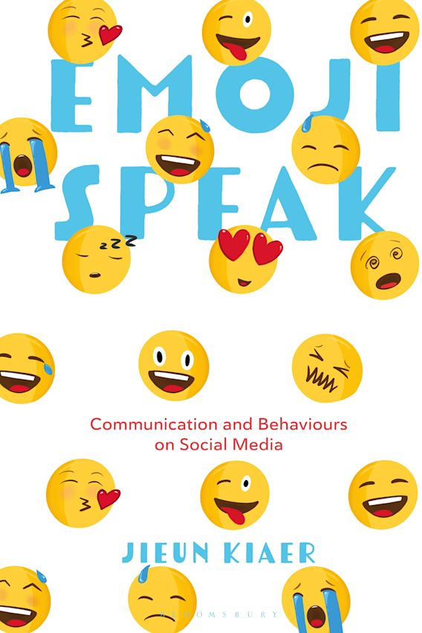
中文书名：《表情符号“说话”：社交媒体上的沟通行为》
英文书名：Emoji Speak: Communication and Behaviours on Social Media
作 者：Jieun Kiaer
出 版 社：Bloomsbury Academic
代理公司：ANA/Leah
出版时间：2023年6月
代理地区：中国大陆、台湾
页 数：216页
审读资料：电子稿
类 型：大众文化

内容简介：

全书深入讨论了表情符号在全球背景下的使用，将表情符号的使用作为计算机媒介交流的一个非常重要的方面，作者还创造了“表情符号说话”（Emoji Speak）一词。

全书探讨了表情符号诞生的原因和方式，以及人们使用表情符号的不同方式，突出了“使用表情符号表达”的多样性。全书向读者展示了与英国、比利时、中国、法国、日本、约旦、韩国、新加坡和西班牙背景的参与者的实证调查结果，围绕表情符号使用的复杂性提出了研究问题。

在今天，表情符号已经无处不在，但“如何对它们做出解释”可能是一项颇具挑战性的工作。例如，由于文化差异，在某一国家或地区表达幽默的表情符号，在另一国家或地区可能被认为是不恰当或侮辱性的。虽然使用表情符号从某种程度上来说加快我们的沟通速度，但有时我们会怀疑——它们是否充分传达了我们的情绪。此外，目前所有年龄段的人都使用表情符号来表达自己，表情符号并非年轻人专属，这促使作者考虑在不断发展的数字化世界中人类的通信未来……

媒体评价：

“全书研究人们目前的沟通方式：我们的工作和社交生活越来越多地通过电脑和手机屏幕展开。疫情之后，从‘面对面交流’到‘虚拟沟通’的转变几乎已经完成。随着这种转变，世界已经从使用‘文本说话’转向使用‘表情符号说话’。这本书提供了关于我们日常交流中表情符号使用的最新研究——是第一本研究表情符号如何跨越语言、文化和民族、国家边界的书。它在研究与道德、法律和审查制度，以及多样性和代表性问题相关的表情符号方面也是原创的。关于这个新兴话题的研究还不很多，而这本书对这种新的交流形式及其在世界范围内的影响进行了全面的研究。”
——南承浩（Seungho Nam），韩国首尔国立大学

“全书以说明性的举例、文化多样化的观点和富有洞察力的语用分析为亮点，对‘表情符号语言学’领域进行介绍，为任何有兴趣研究和学习表情符号及其广泛用途的读者打开了大门。”
——本·魏斯曼（Ben Weissman），美国伦斯勒理工学院

作者简介：

洁恩·基尔（Jieun Kiaer）是英国牛津大学韩国语和语言学教授。

全书目录：

1. 表情符号概述
2. 年轻人通过社交媒体进行交流
3. 表情符号语用学
4. 表情符号文化
5. 英国年轻人群体
6. 东亚年轻人群体
7. 表情符号交流的多模态
8. 表情符号的未来发展
9. 结论

谢谢您的阅读！
请将回馈信息发至：郭丹娅 (Leah Guo)
安德鲁﹒纳伯格联合国际有限公司北京代表处
北京市海淀区中关村大街甲59号中国人民大学文化大厦1705室, 邮编：100872
电话：010-82449325
传真：010-82504200
Email: Leah@nurnberg.com.cn
网址：www.nurnberg.com.cn
微博：http://weibo.com/nurnberg
豆瓣小站：http://site.douban.com/110577/
微信订阅号：ANABJ2002


